TUGAS SIB ARKATAMA MULTI SOLUSINDO  
IOT PRAKTIK

ID Kegiatan : 7582873

Nama : Evy Nur Imamah

Kelas : IoT 1

**TOOLS!**

1. <https://wokwi.com/>

**Soal!**

1. Buatlah proyek dengan skema berikut :

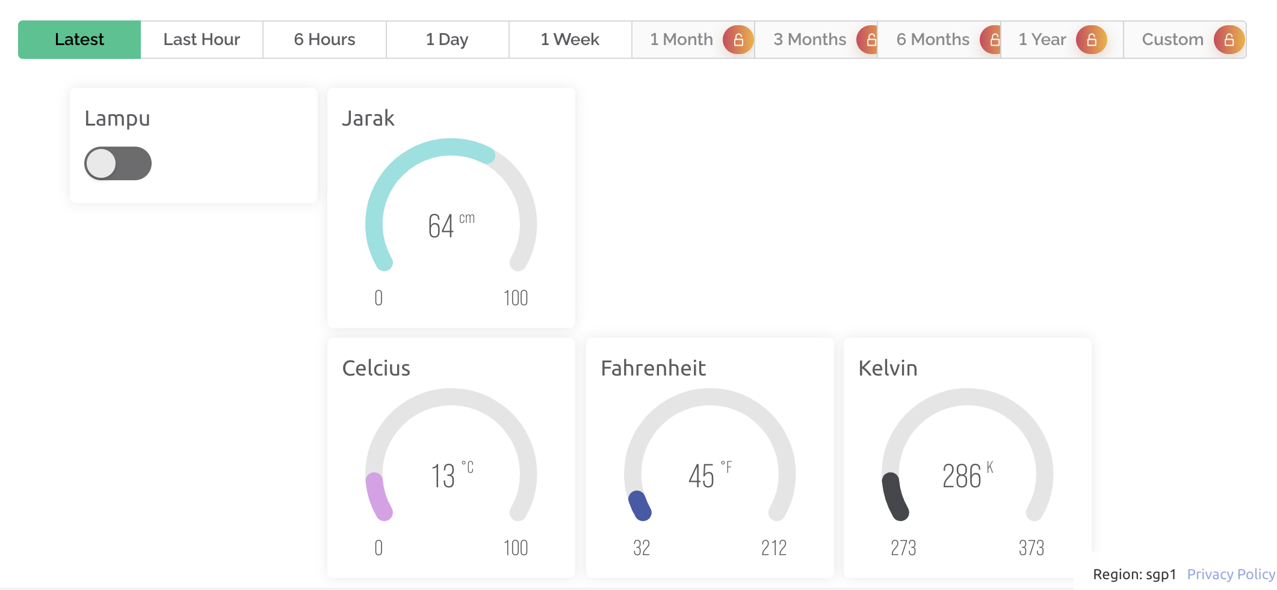

Deskripsi Proyek:

Proyek ini bertujuan untuk membuat sebuah sistem IoT yang menggunakan mikrokontroler ESP32 untuk mengontrol sebuah LED, mengambil data dari sensor ultrasonik dan DHT11, dan mengintegrasikan semua informasi ini ke dalam dashboard Blynk. Pada proyek ini, hasil deteksi dari sensor ultrasonik akan dapat dilihat pada dashboard Blynk, serta hasil pembacaan suhu dari sensor DHT11 akan dikonversikan menjadi Celsius, Fahrenheit, dan Kelvin, dan ditampilkan juga pada dashboard Blynk. Selain itu, LED dapat dikontrol baik melalui dashboard Blynk maupun dengan push button fisik, dan statusnya akan diperbarui secara langsung pada dashboard Blynk.

Spesifikasi Proyek:

* 1. Mikrokontroler ESP32:
* Mengatur koneksi WiFi, mengontrol LED, membaca data dari sensor ultrasonik dan DHT11, serta mengirimkan data ke dashboard Blynk.
  1. Sensor Ultrasonik:
* Digunakan untuk mendeteksi jarak benda yang berada di depannya. Hasil deteksi akan ditampilkan pada dashboard Blynk.
  1. Sensor DHT11:
* Membaca suhu dan kelembaban lingkungan sekitar. Suhu akan dikonversikan menjadi Celsius, Fahrenheit, dan Kelvin, kemudian ditampilkan pada dashboard Blynk.
  1. Push Button:
* Digunakan sebagai antarmuka fisik untuk mengontrol LED. Saat tombol ditekan, status LED akan berubah, dan status switch pada dashboard Blynk juga akan berubah.
  1. LED:
* Digunakan sebagai output yang akan dikontrol baik melalui dashboard Blynk maupun dengan push button.
  1. Dashboard Blynk:
* Digunakan sebagai antarmuka pengguna untuk melihat hasil deteksi sensor ultrasonik, suhu dari sensor DHT11, serta mengontrol LED.

Langkah-langkah Proyek:

1. Pengaturan Perangkat:

* Siapkan semua perangkat yang diperlukan, termasuk ESP32, sensor ultrasonik, sensor DHT11, push button, LED, dan koneksi WiFi yang stabil.

1. Pengembangan Kode Program:

* Tulis kode program untuk ESP32 yang mencakup pembacaan data dari sensor ultrasonik dan DHT11, kontrol LED, integrasi dengan dashboard Blynk, dan logika untuk pengambilan keputusan berdasarkan input pengguna.

1. Pengaturan Dashboard Blynk:

* Gunakan aplikasi Blynk untuk membuat proyek baru dan tambahkan widget yang sesuai untuk menampilkan hasil deteksi sensor ultrasonik, suhu dari sensor DHT11, serta mengontrol LED.

1. Testing:

* Periksa apakah dashboard Blynk dapat menampilkan hasil deteksi sensor dengan benar, suhu yang telah dikonversikan, serta apakah LED dapat dikontrol baik melalui aplikasi Blynk maupun push button.

**Jawab!**

1. Rangkaian Skematik (*gambar/screenshoot)

|  |
| --- |
|  |

1. Program (.ino,.c)

|  |
| --- |
| #define BLYNK_TEMPLATE_ID "TMPL6hQirot0k"  #define BLYNK_TEMPLATE_NAME "ESP32 DHT22"  #define BLYNK_AUTH_TOKEN "pYg3po3jY48hPjmrDf5m-gT0oUCHbQAq"  #define BLYNK_PRINT **Serial**  #include <WiFi.h>  #include <WiFiClient.h>  #include <BlynkSimpleEsp32.h>  #include <DHT.h>  char auth[] = BLYNK_AUTH_TOKEN;  char ssid[] = "Wokwi-GUEST"; // Nama hotspot yang digunakan  char pass[] = ""; // Kata sandi hotspot yang digunakan  #define DHTPIN 4          // Pin digital tempat Anda menghubungkan sensor DHT22  #define DHTTYPE DHT22     // Jenis sensor DHT (DHT22)  DHT dht(DHTPIN, DHTTYPE);  BlynkTimer timer;  void setup() {  **Serial**.begin(115200);     Blynk.begin(auth, ssid, pass);     dht.begin();     timer.setInterval(2500L, sendSensor);  }  void loop() {     Blynk.run();     timer.run();  }  void sendSensor() {     float t = dht.readTemperature(); // in Celsius     if (isnan(t)) {  **Serial**.println("Failed to read from DHT sensor!");        return;     }     // Convert temperature to Fahrenheit     float f = (t * 9.0 / 5.0) + 32;     // Convert temperature to Kelvin     float k = t + 273.15;     // Read distance from HC-SR04 sensor     long duration, distance;     const int TRIGGER_PIN = 25; // Example: Set TRIGGER_PIN to the appropriate pin number     const int ECHO_PIN = 26;    // Example: Set ECHO_PIN to the appropriate pin number     digitalWrite(TRIGGER_PIN, LOW);     delayMicroseconds(2);     digitalWrite(TRIGGER_PIN, HIGH);     delayMicroseconds(10);     digitalWrite(TRIGGER_PIN, LOW);     duration = pulseIn(ECHO_PIN, HIGH);     distance = duration * 0.034 / 2;     Blynk.virtualWrite(V0, t); // Send temperature data to Value Display widget (Temperature in Celsius - V0)     Blynk.virtualWrite(V1, f); // Send temperature data to Value Display widget (Temperature in Fahrenheit - V1)     Blynk.virtualWrite(V2, k); // Send temperature data to Value Display widget (Temperature in Kelvin - V2)     Blynk.virtualWrite(V3, distance); // Send distance data to Value Display widget (Distance - V3)    **Serial**.print("Temperature (C): ");  **Serial**.print(t);  **Serial**.print("    Temperature (F): ");  **Serial**.println(f);  **Serial**.print("Temperature (K): ");  **Serial**.print(k);  **Serial**.print("    Distance (cm): ");  **Serial**.println(distance);     if (t > 30) {        Blynk.logEvent("temp_alert", "Temp above 30 degrees");     }  } |

1. Hasil Pengerjakan (screenshoot dijalankan)

|  |
| --- |
| Output 1 wokwi (percobaan ke-1 jika suhu <30⁰C) |
|  |

|  |
| --- |
| Output 2 (blynk) jika suhu <30⁰C ,lampu tidak akan menyala. |
|  |

|  |
| --- |
| Output 3 wokwi (percobaan ke- 2 jika suhu >30⁰C) |
|  |

|  |
| --- |
| Output 4 (blynk) jika suhu >30⁰C, lampu akan menyala. |
|  |